CENTRO DE BACHILLERATO TECNOLOGICO Industrial y de Servicios #123
ESPECIALIDAD DE MECATRONICA
MODULO I
SUBMODULO 2: MIDE E INTERPRETA LAS VARIABLES DE LOS SISTEMAS ELÉCTRICOS, ELECTRÓNICOS Y MECÁNICOS DE SISTEMAS MECATRÓNICOS.
ALUMNO (EMPEZANDO POR APELLIDO PATERNO):
Morales Sánchez Cesar Augusto
Martínez Vázquez Emilio
García Ramírez Luis Ángel
Peralta Bautista Ramon Edoardo

DOCENTE: ING. KARINA SOTO SILVA

PRÁCTICA #3: USO DEL VERNIER.
FECHA: 31 de mayo de 2022

OBJETIVOS
- Que el alumno conozca el calibrador vernier, identifique sus partes, clasificación, cuidados al utilizarlos y aplicaciones particulares.
- Que el alumno realice mediciones con los instrumentos tipo vernier e identifique errores de medición y precisión en sus lecturas.

INTRODUCCIÓN:
Se denomina calibrador o vernier al instrumento que tiene la particularidad de medir mediante el auxilio de un sistema de escalas denominadas nonio o vernier; en esencia se trata una regla graduada perfeccionada para aumentar el grado de precisión de las mediciones y que facilite la toma de lecturas para distintos tipos de geometría. Su principio de lectura está basado en la escala vernier inventada por el matemático portugués Petrus Nonius (1492-1577), el diseño que se utiliza actualmente de escala deslizante debe su nombre al francés Pierre Verni (1580-1637), quien perfeccionó el sistema.
El calibrador vernier fue desarrollado para satisfacer la necesidad de contar con un instrumento de lectura directa, que pudiera tomar una medida fácilmente en una sola operación, además, teniendo la ventaja de no ser necesario la apreciación visual del cero de referencia y la simplificación de la lectura al hacerse coincidir dos trazos auxiliándose de la reglilla del nonio.
El calibrador vernier está constituido por una regla de acero graduada en cuyo extremo del origen se prolonga en forma perpendicular formando un brazo o punta de medición, este elemento sirve como superficie de referencia para apoyar la pieza a medir. El cursor es un elemento deslizante, similar al brazo y está montado sobre la regleta graduada, el movimiento deslizante permite modificar la apertura de las puntas y por ende la medida entre ellas. En el cursor se encuentra dispuesta la escala vernier o nonio que permiten medir con mayor precisión (Figura 1)
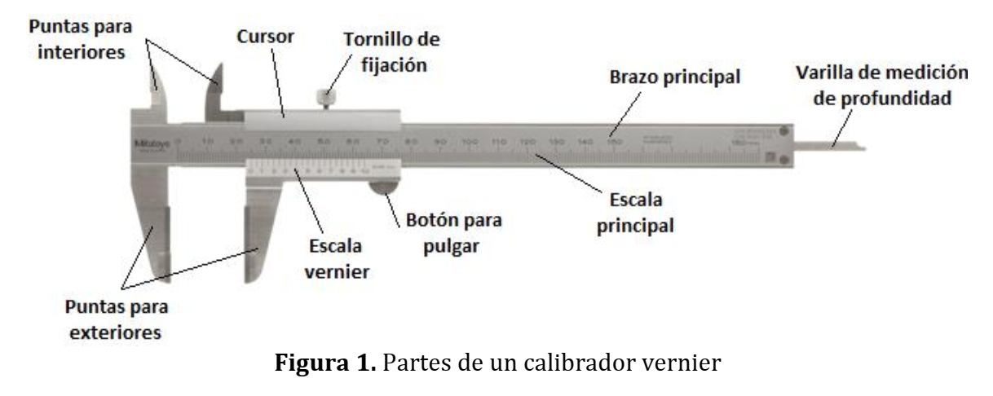

MATERIAL:
- 1 vernier.
- Celular
- Aplicación VernierCaliper
- Procesador de texto
DESARROLLO:
- Instala la aplicación VernierCaliper en tu celular (Aplicación gratuita disponible para Android).

- Seleccionar la opción marcada en el recuadro rojo, la cual abrirá la siguiente pantalla (Esperar para quitar publicidad).
- La aplicación permite deslizar la regla movible del vernier. Colocar las siguientes medidas y tomar capturas de pantalla y agregarlas en la tabla que a continuación se muestra:
medida (MILIMETROS) | captura de pantalla
25.2 (Ejemplo)
35 | 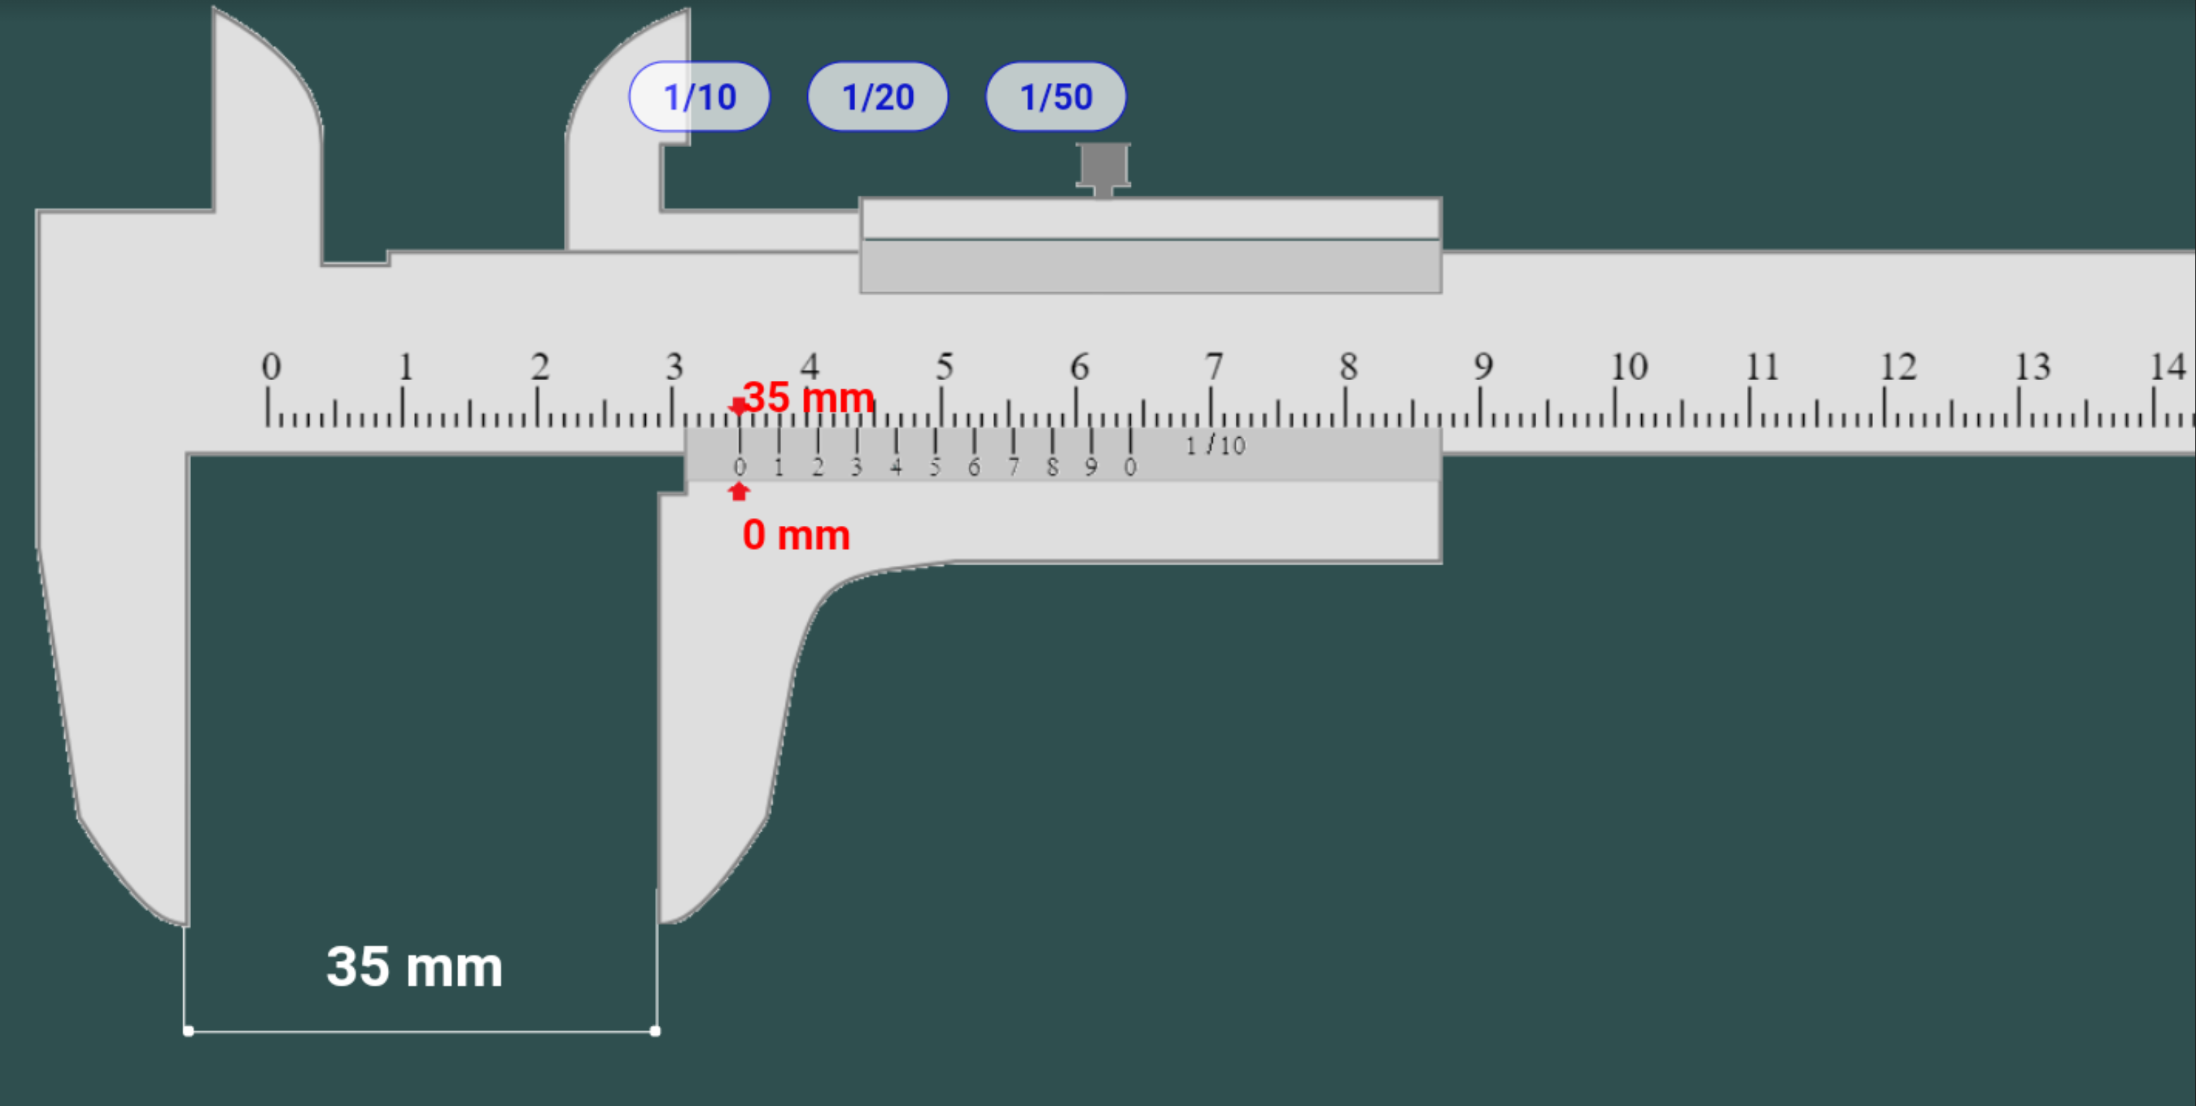
28.7 | 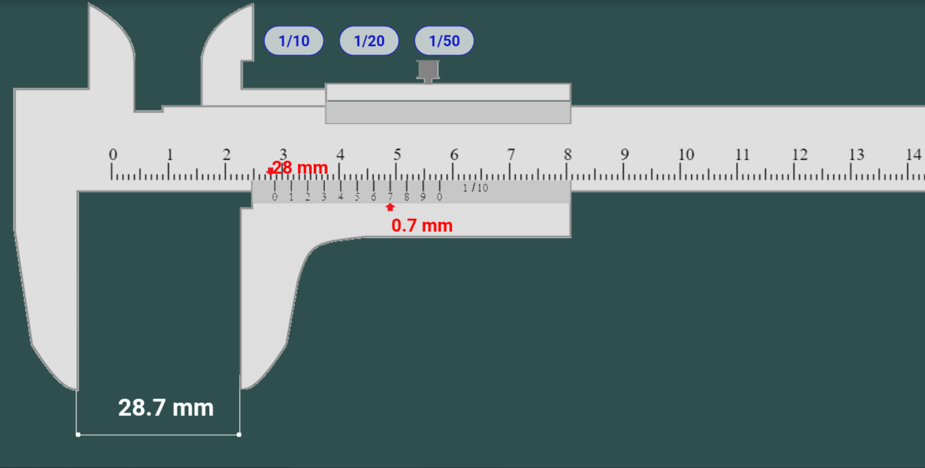
29.5 | 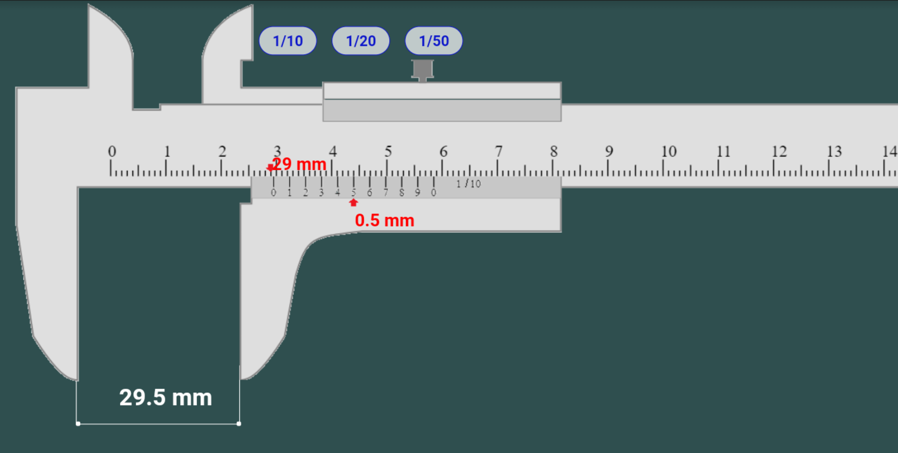
16.5 | 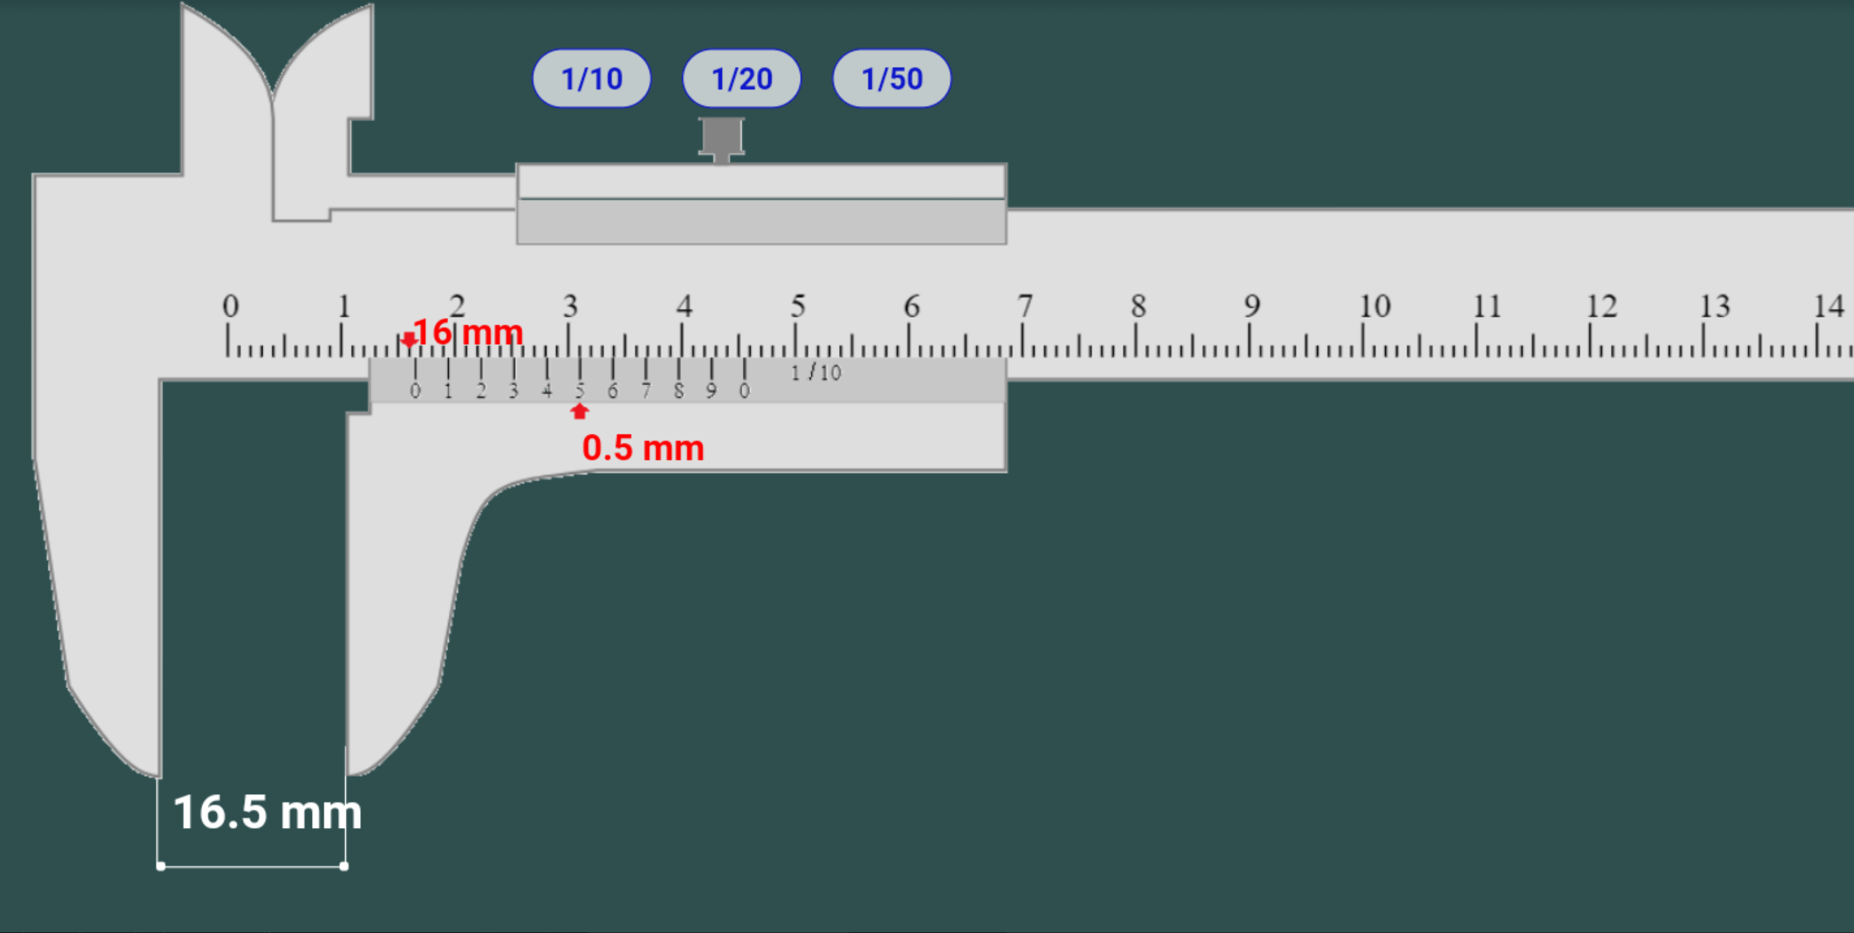
13.54 | 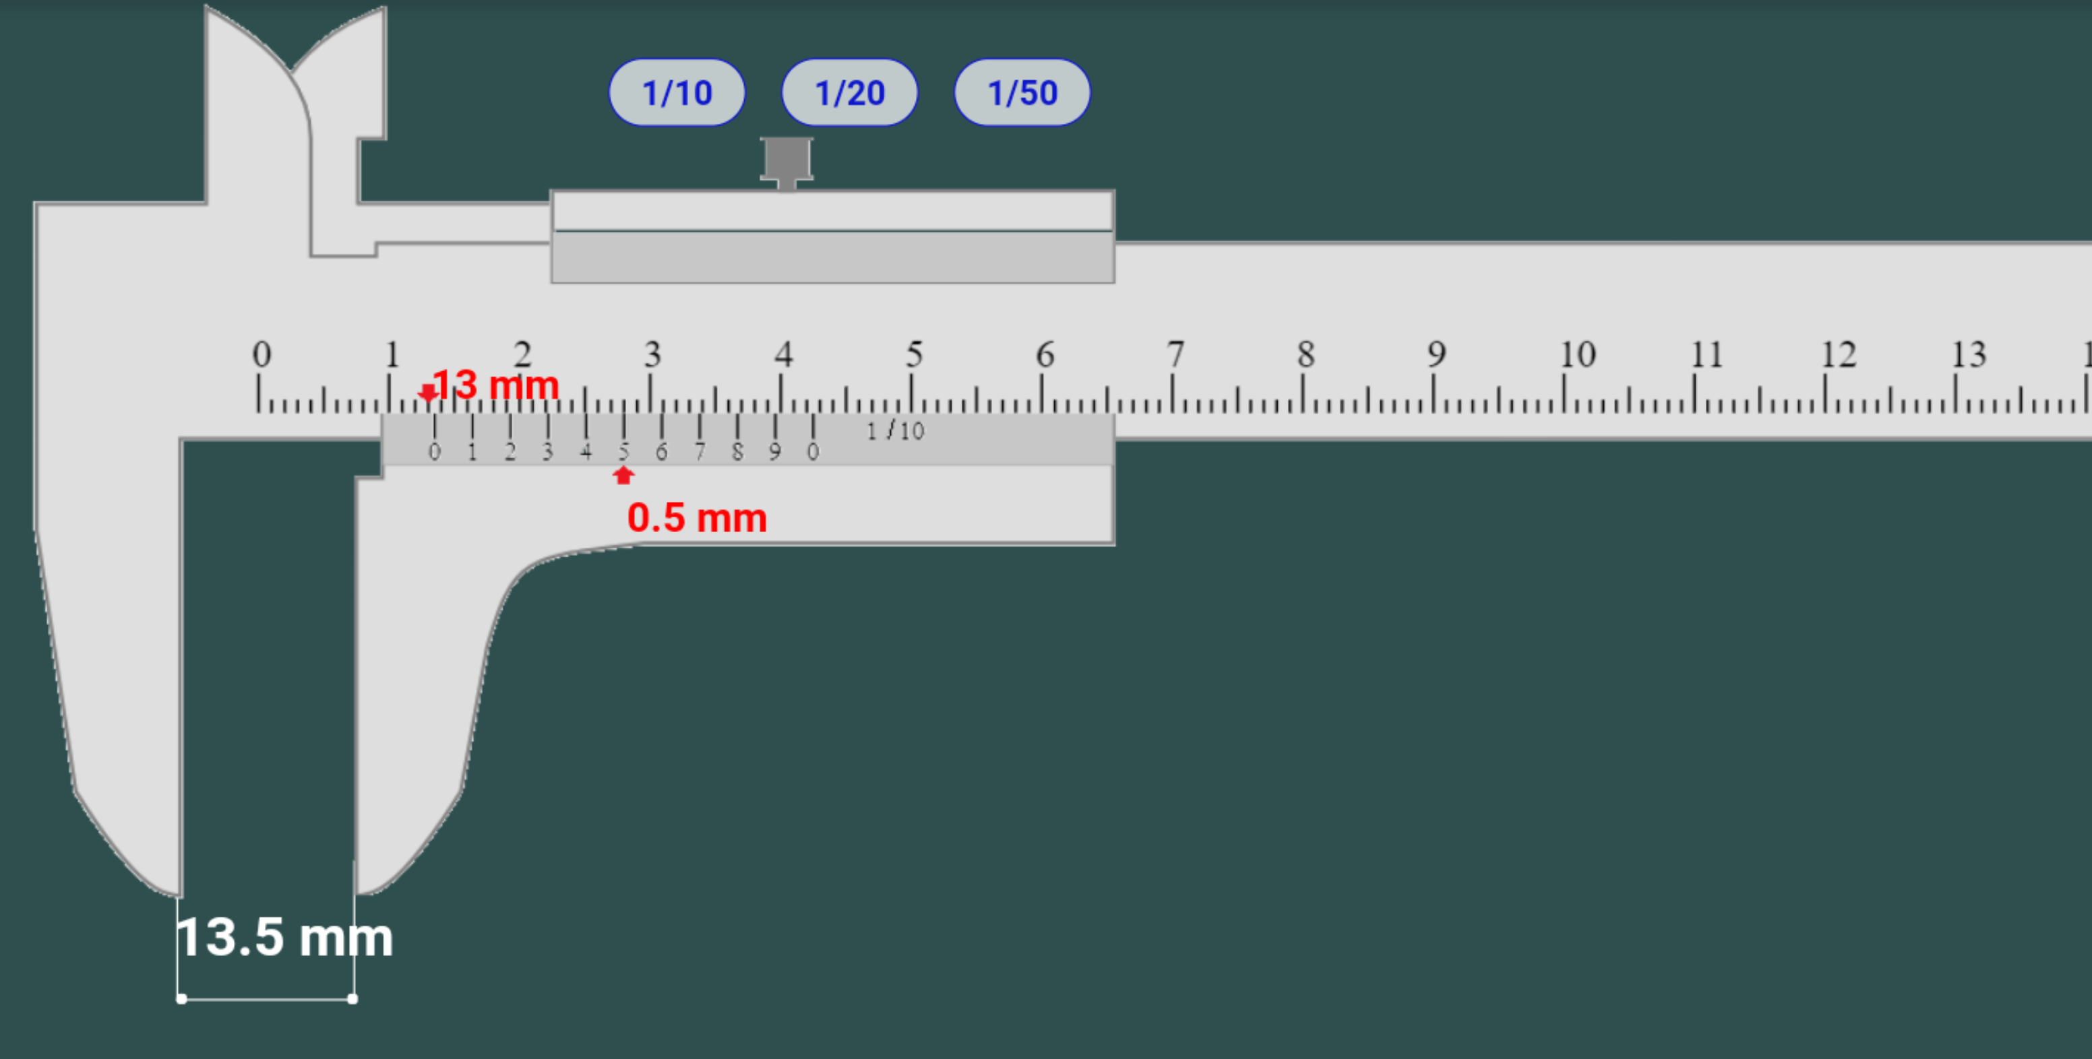
16.254 | 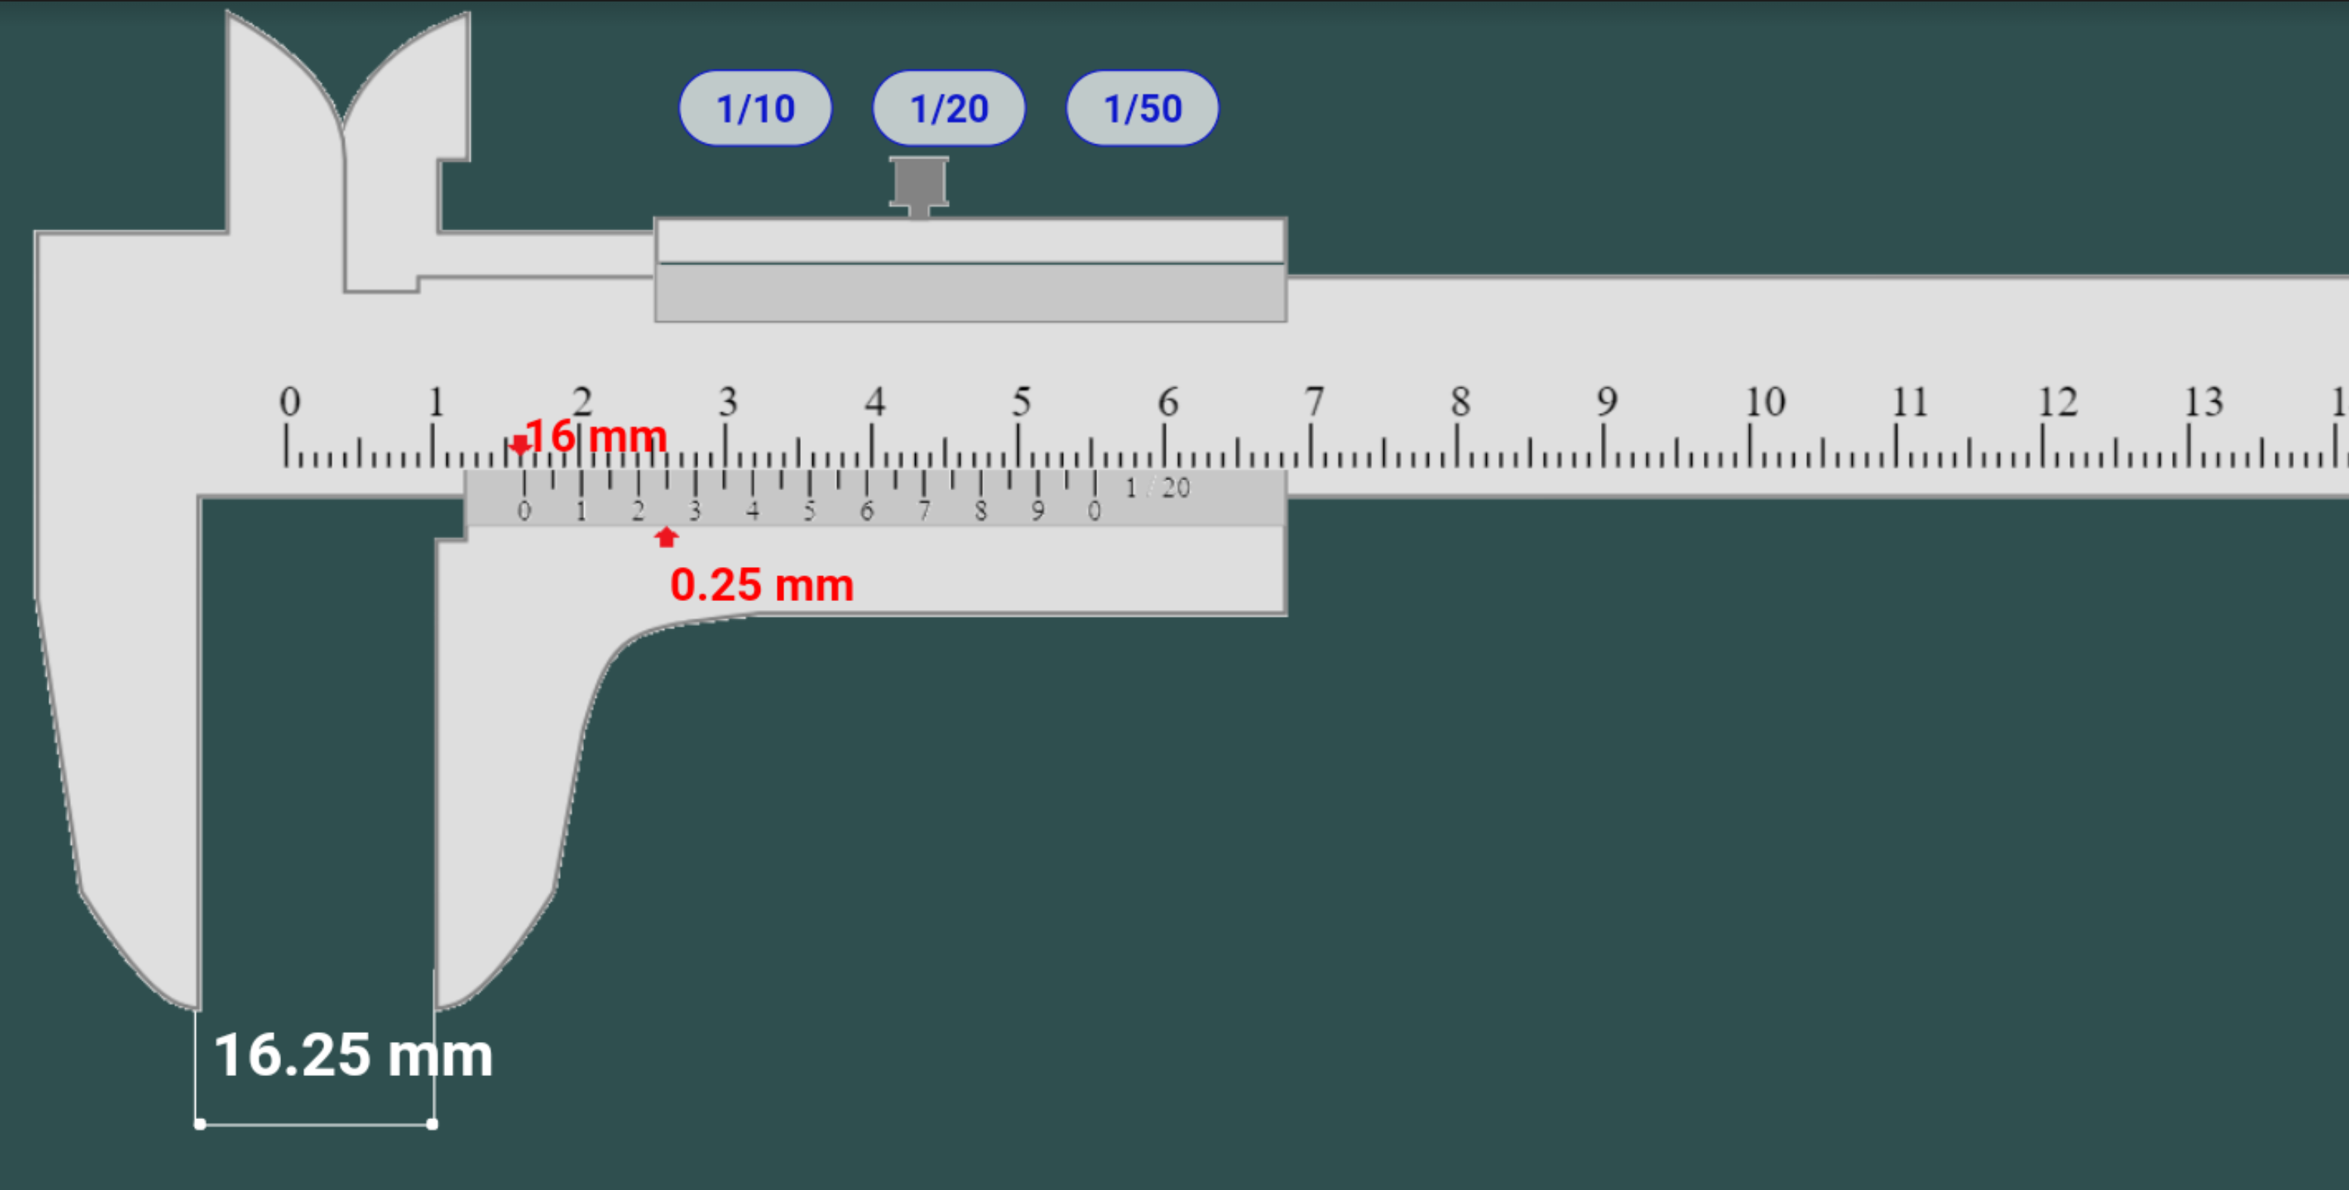

PARTE 2

- Al terminar la actividad anterior, regresar al menú principal y selecciona la opción marcada en el recuadro rojo de la figura de abajo: | - Después de seleccionar dicha opción la aplicación desplegara la siguiente ventana:  - Abrir la regla móvil y desplazar la pieza al interior de las mordazas.
- Cerrar la regla móvil anotar la medida y presionar el botón marcado en la imagen de abajo: | - Desplegará la opción para introducir la medida, posteriormente presionar check, para comprobar la medida tomada.
- Comprobara la medida capturada y dará las observaciones correspondientes como indica la siguiente imagen. | - Realizar el ejemplo mostrado en las imágenes. Posteriormente realizar las mimas operaciones con los primeros cinco ejemplos marcados por la aplicación y rellenar la siguiente tabla como se muestra.

 | Material | Medida | Precisión | Evidencia
Ejemplo 1 | Madera | 36.55 | 1/20
Ejercicio 1 | Metal  oxidado | 60.65 | 1/20 | 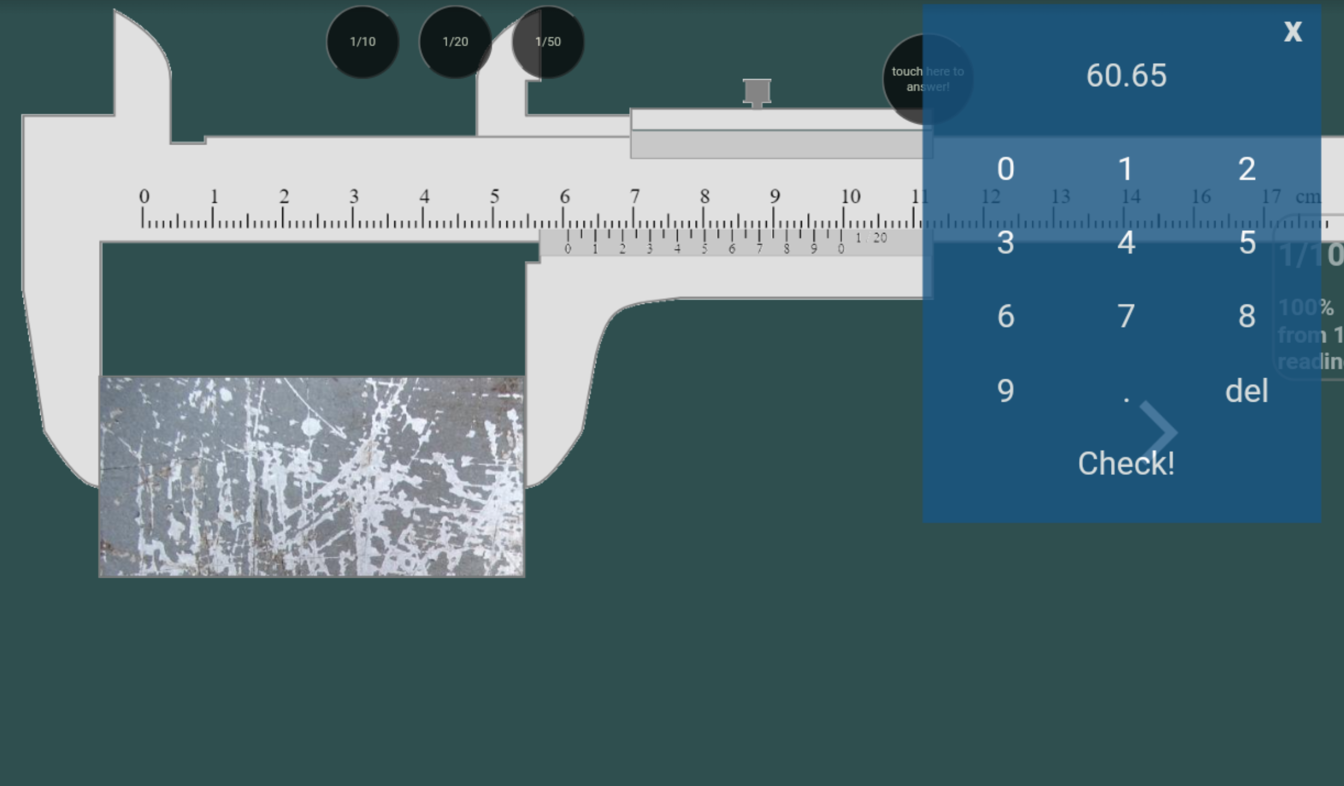
Ejercicio 2 | Aluminio | 48.02 | 1/50 | 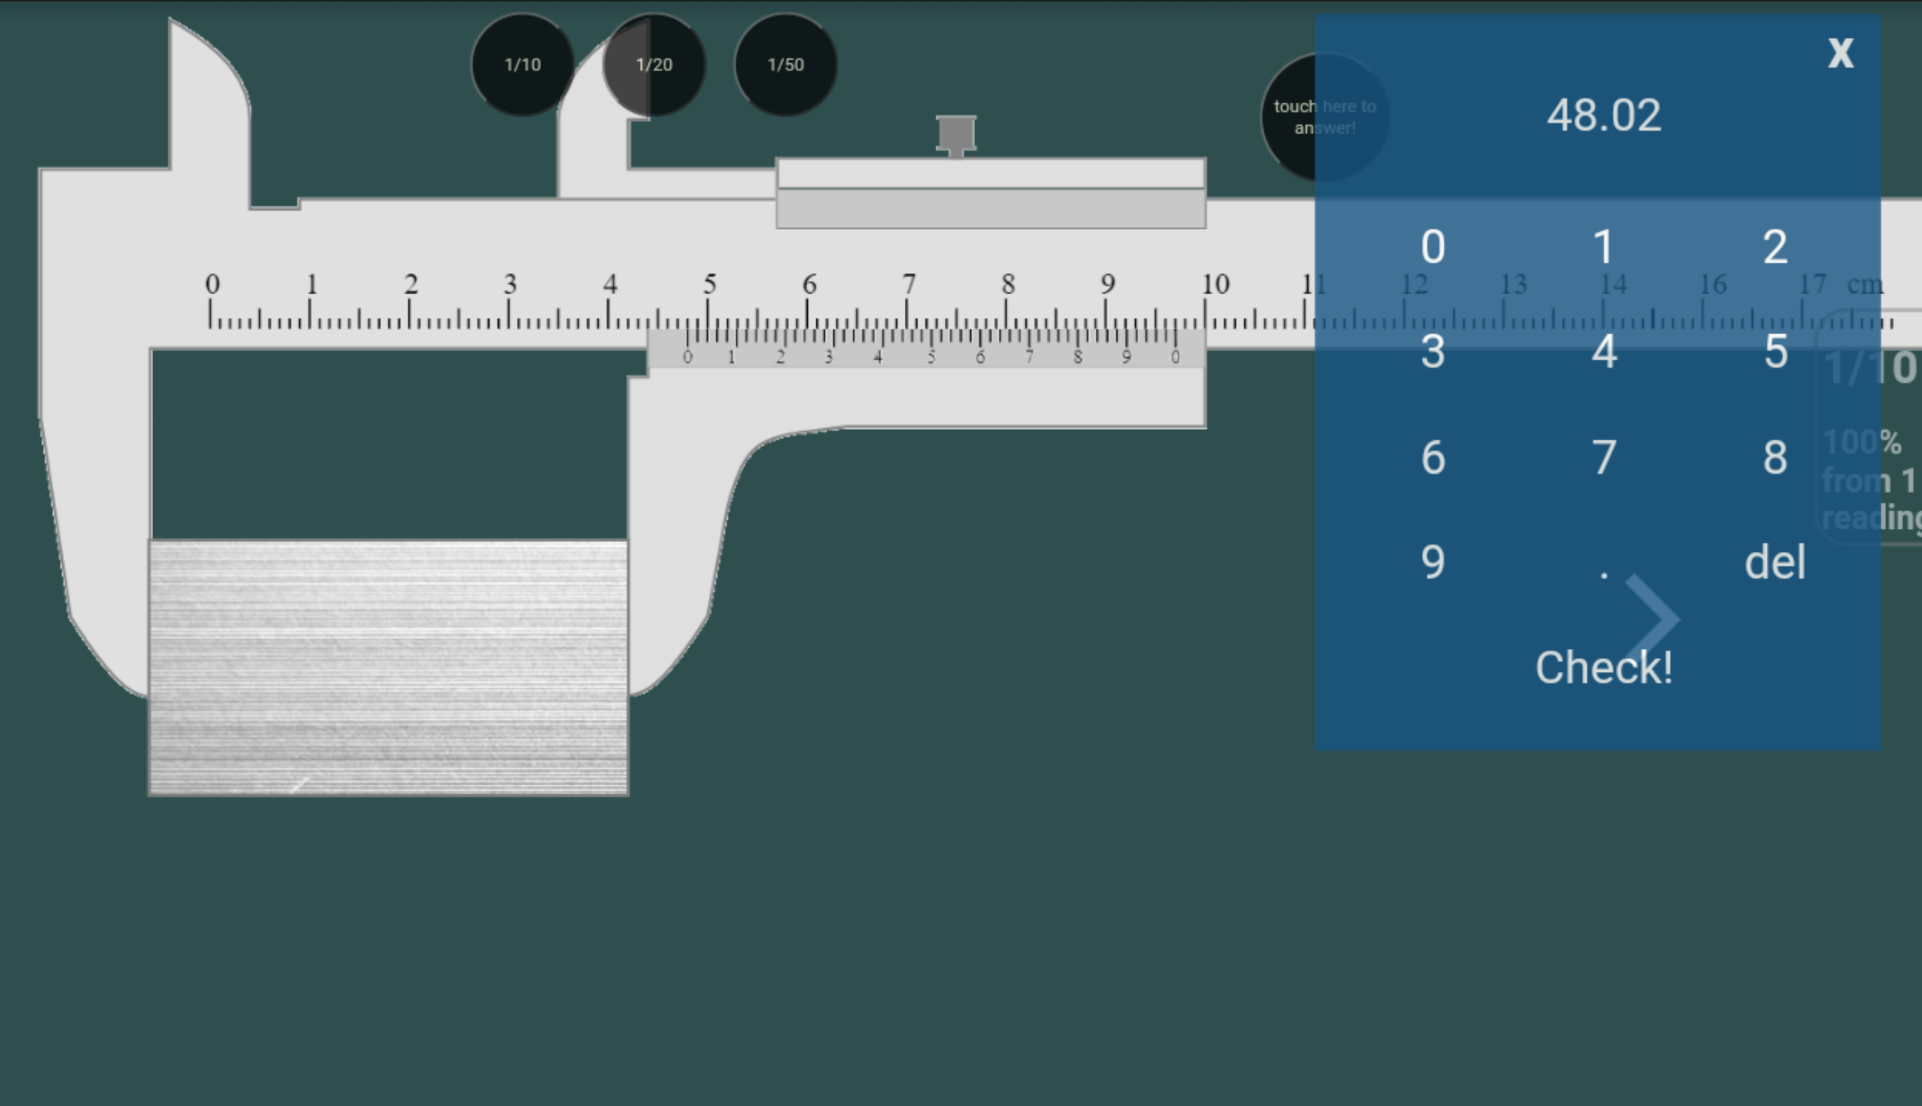
Ejercicio 3 | Madera | 50.05 | 1/20 | 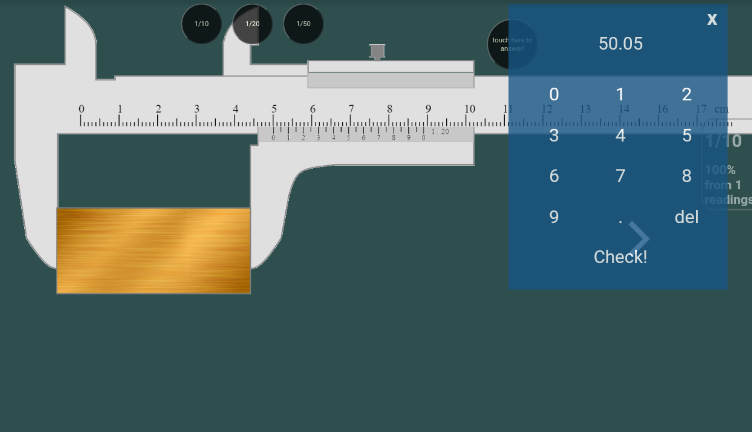
Ejercicio 4 | Metal oxidado | 63.8 | 1/20 | 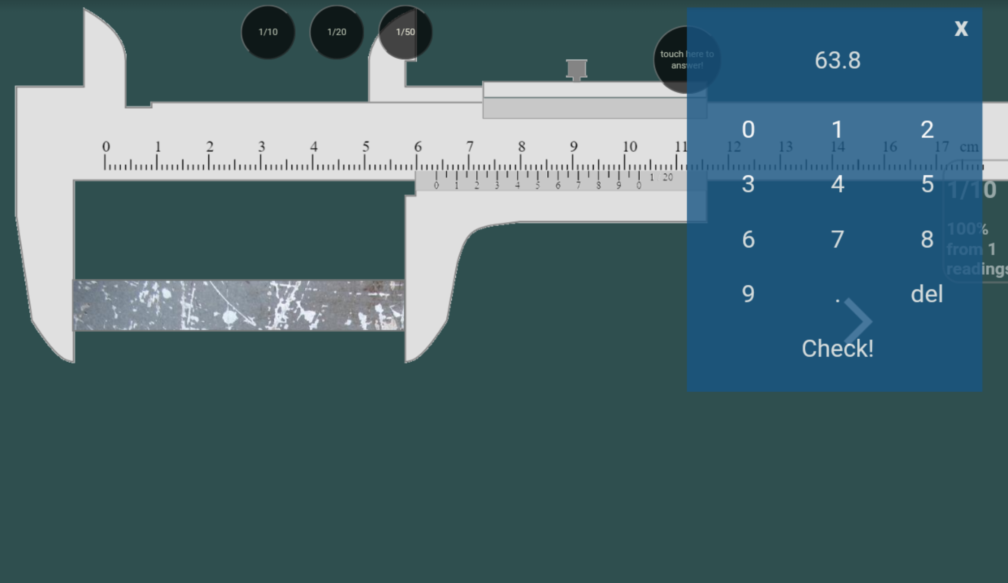
Ejercicio 5 | Estaño | 33.32 | 1/50 | 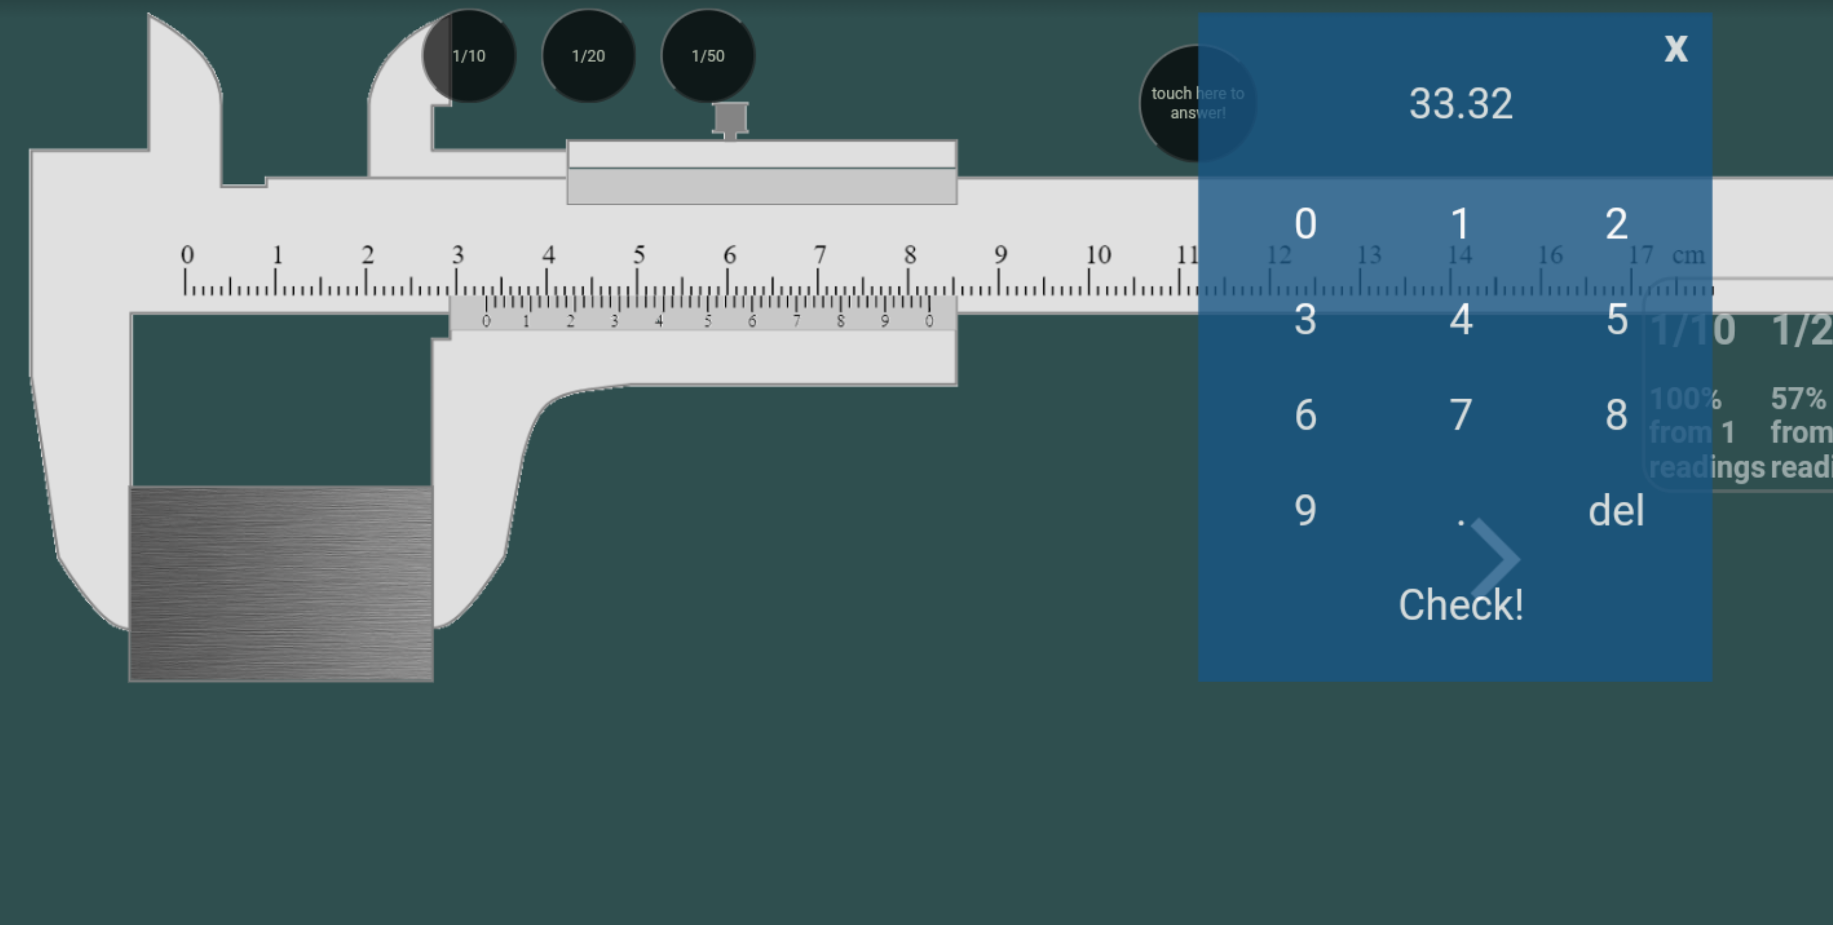

Conclusiones: (En esta sección realizarán las conclusiones por alumno en un párrafo.)

Cesar Augusto: El vernier es un instrumento de medición impresionante debido a que, a pesar de contar con una complejidad nula, su exactitud es extremadamente precisa gracias ala escala principal que incluye milímetros además se complementa con la escala venier la cual es aún más precisa, por que utilizan decimas y hasta centésimas de milímetro lo cual aumenta en gran medida la precisión.

Emilio: En esta práctica aprendí a como ocupar el Vernier, como se mide normalmente y en el sistema de pulgadas, algo que pienso sería muy práctico, debido a la exactitud del material teniendo variaciones muy pequeñas.

Luis Ángel: Esta práctica me ayudó a aprender como funciona el Vernier, logré entender cómo se realiza una medición con este instrumento tanto en sistema el decimal como en el sistema Ingles, además gran parte de esto lo logré gracias a las simulaciones en VernierCaliper logrando así aprender más sobre el tema.

Ramon Edoardo: El Vernier es un instrumento para líneas exteriores e interiores el cual es muy útil para muchos campos y que maneja una muy poca variación por lo que el rango de error es sumamente pequeño.

